UJIAN AKHIR PRAKTIKUM STATISTIKA
TIPE SOAL : B
NAMA
NIM
KELAS
PRODI
KONTAK EMAIL
KOORDINATOR ASISTEN | KOORDINATOR DOSEN MK. STATISTIKA
M. Imron Riza Kurniawan  NIM.155080200111040 | Sunardi, ST, MT  NIP. 19800605 200604 1 004

PETUNJUK PENGERJAAN SOAL UJIAN !
- Sebelum mengerjakan soal, telitilah terlebih dahulu jumlah dan nomor halaman yang terdapat pada lembar ujian. Tulis nama, NIM, kelas, prodi dan kontak email Anda di kolom yang telah disediakan.
- Ujian bersifat CLOSE BOOK dan individu. Soal ujian terdiri dari 2 tipe yang berbeda dengan data yang terdapat pada Microsoft Excel. Setiap tipe terdiri dari 8 soal essay yang harus diselesaikan dalam waktu 120 menit. Anda diminta untuk mengisi jawaban pada kotak jawaban di bawah soal sesuai dengan materi uji yang Anda terima.
- Selama ujian, Anda hanya diperkenankan bertanya atau meminta penjelasan mengenai soal-soal ujian kepada pengawas ujian.
- Setelah ujian selesai, Anda diharap tetap duduk tenang, sampai pengawas datang ke tempat Anda untuk mengumpulkan lembar ujian.
- [POINT 10] Penelitian berat terhadap Ikan Selar, dilakukan pada wilayah TPI Mayangan, dilakukan dua kali penelitian yaitu pada saat musim timur dan musim barat, data hasil penelitian ditampilkan dalam sheet “Data Berat Ikan Selar”. Dengan menggunakan selang kepercayaan 95%, tentukan:

- Uji yang digunakan : Uji 2 sample t

- Tentukan nilai dari
 | Rata-rata | Standar deviasi | Standar eror
W1 | 11,22 | 4.84 | 0.57
W2 | 9,34 | 5.80 | 0.68

- T hitung = 2.11

- P value = 0.036

- [POINT 30] Seorang peneliti sedang melakukan pengukuran parameter oseanografi perairan berupa suhu, salinitas dan klorofil. Pengukuran tersebut dilakukan di perairan Selatan Sunda pada bulan Desember. Selain itu dilakukan pengambilang sampel plankton untuk menganalisa hubungan antara nilai parameter yang ada dengan kelimpahan Nutrien. Hasil pengukuran terdapat pada sheet “Data Parameter Oseanografi”. Untuk memudahkan dalam menyampaikan hasil pengukuran mahasiswa tersebut, maka sajikan data salinitas secara kuantitatif menggunakan Histogram, kemudian tentukan:

- Interval kelas dan titik tengah dari masing- masing kelas
Interval Kelas | Titik Tengah (Midpoint)
 | 33.3
  33.05 | 33.55
  33.55 | 34.05
  33.8
  34.05 | 34.55
  34.3
  34.55 | 35.05
  34.8

- Sebutkan nilai frekuensi dari setiap kelas
4, 28, 65, 3

- Sebutkan nilai dari ukuran pemusatan dan penyebaran dari data survey pengukuran klorofil (menggunakan minitab)
Mean = 0.09776
Median = 0.09548
Modus = 0.089271
Standar Deviasi = 0.01552

- Interpretasikan ukuran pemusatan dari data pengukuran Suhu
Mean : 29.66
Modus : 30.0818
Median :29.761

- Pada tabel 2 Sampling Nutrien lakukan interpretasi dari penyajian data secara kualitatif dengan menggunakan pie chart
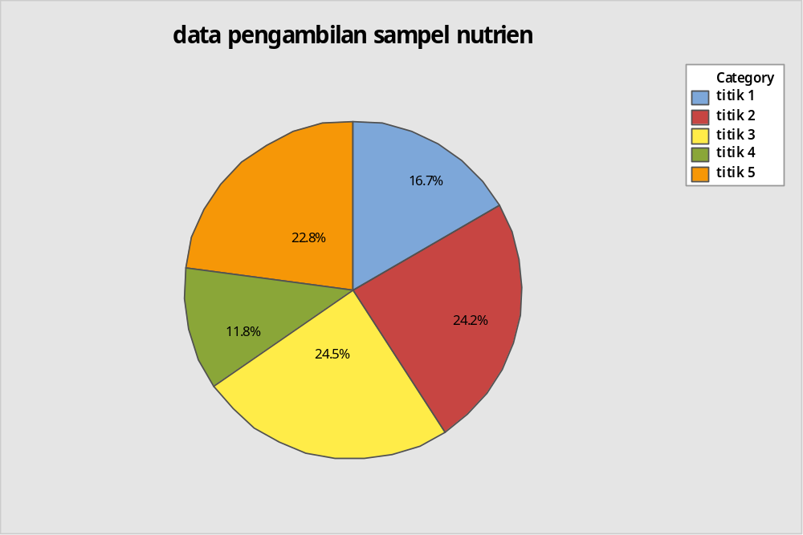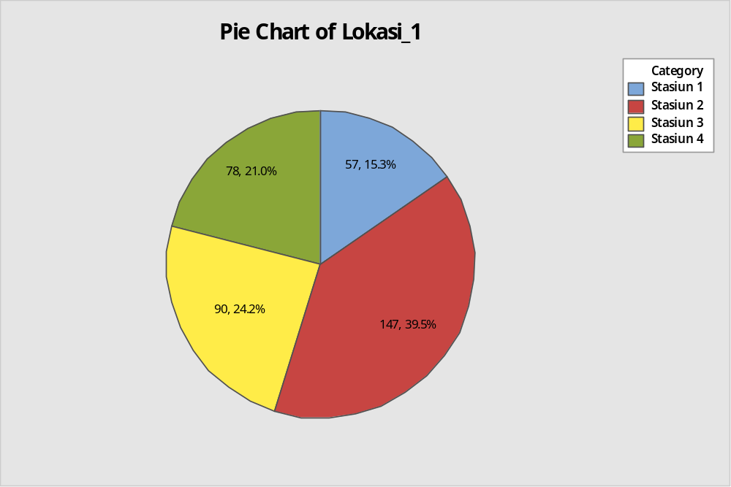
- [POINT 10] Hasil tangkapan Ikan Peperek, yang didaratkan di PPI Tamperan diambil 100 sample ikan. Data berat 100 sampel ikan lemuru ditampilkan dalam sheet “Data Berat Ikan Peperek”. Dapatkah diyakini bahwa berat rata-rata populasi ikan lemuru ialah 50 gram, jika taraf signifikan yang digunakan sebesar 5%.
- Uji yang digunakan : (one sample z)
- Hypothesized mean = 50

- Confidence level = 95.0

- lternative hypothesis = berat rata-rata ikan peperek tidak sama dengan 50gr

- Sebutkan nilai:
Variable | Rata-rata | Selang Kepercayaan | z hitung | P value
W ikan | 54.68 | 95% | 3.29 | 0.001

- [POINT 10] Seorang dosen melakukan penelitian tentang pengaruh perbedaan alat tangkap terhadap hasil tangkapan di perairan Selat Bali. Dari hasil penelitian yang terdapat pada sheet “Hasil Tangkapan Selat Bali”, peneliti ingin mengetahui apakah ada pengaruh perbedaan alat tangkap terhadap hasil tangkap, Maka lakukan uji percobaan dengan taraf signifikan 95% dan tentukan : RAL

- Faktor = Alat tangkap
Respon = Hasil Tangkapan

- H0 = Perbedaan alat tangkap tidak mempengaruhi hasil tangkapan
H1 = Perbedaan alat tangkap mempengaruhi hasil tangkapan
Alat tangkap | Rata-rata hasil tangkap
Gillnet | 96.30
Purse seine | 91.40
Payang | 87.50
cantrang | 96.40
- Rata-rata setiap lokasi

- Kesimpulan berdasarkan p value dan alfa adalah
P value : 0.638
P value > alfa, sehingga terima H0 yaitu perbedaan alat tangkap tidak mempengaruhi hasil tangkapan

- [POINT 15] Sebuah pusat penelitian melakukan uji kandungan logam di empat lokasi yaitu Brebes, Pati, Bantul, dan Pacitan. Hasil akhir data percobaan disajikan dalam bentuk tabel uji kadar logam pada sheet “Uji kandungan logam”. Berdasarkan sajian data itu, maka lakukan uji rancangan percobaan untuk mencari tahu apakah ada pengaruh perbedaan lokasi maupun jenis logam terhadap kadar logam tersebut dan tentukan :

- Hipotesis lokasi terhadap kadar logam
H0 = Tidak ada pengaruh perbedaan lokasi terhadap kadar logam
H1 = ada pengaruh perbedaan lokasi terhadap kadar logam
- Hipotesis jenis logam terhadap kadar logam
H0 = Tidak ada pengaruh jenis logam terhadap kadar logam
H1 = ada pengaruh jenis logam terhadap kadar logam

- P value lokasi terhadap kadar logam = 0.342

- P value jenis logam terhadap kadar logam = 0.000

- [POINT 10] Berdasarkan hasil di atas sebutkan salah satu faktor atau perlakuan yang mempengaruhi kadar logam serta sebutkan metode yang digunakan menurut type of comparison !
Faktor yang mempengaruhi = jenis logam
C-A, C-B, D-B, E-B, D-C, E-C, (salah satu)

Metode = Tukey

- [POINT 10] Mahasiswa Fakultas Perikanan dan Ilmu Kelautan Universitas Brawijaya ingin mengetahui apakah ada pengaruh hubungan yang signifikan antara panjang dengan berat ikan tangkapan di wilayah Muncar, menggunakan sampel hasil tangkapan ikan yang telah diambil secara acak pada sheet “Panjang dan Berat Ikan”. Untuk mengetahui bentuk model yang digunakan dan keeratan hubungannya (korelasi) dan menyatakan ketepatan serta ketelitian antara panjang dengan berat ikan tangkapan, maka tentukan :

- Nilai koefisien korelasi pearson = 0.948

- Analisa dari koefisien korelasi pearson = Berdasarkan hasil analisis yang ditampilkan pada minitap, maka dapat diketahui bahwa nilai korelasi Pearson (r) data tersebut adalah + 0.948. yakni kedua variable pada data ini memiliki korelasi positif yang sangat erat. Nilai ini menyatakan bahwa panjang ikan dan berat ikan berkorelasi linier positif dan sangat karena nilai korelasi Pearsonnya mendekati +1. Artinya semakin besar panjang ikan maka semakin besar berat ikan.
c. Berdasarkan hasil dari minitab, persamaan regresi yang didapatkan adalah =

LN(W) = 2.037 + 0.013 LN(SL)

- [POINT 5] Tuliskan kritik dan saran yang membangun untuk praktikum Statistika selanjutnya!

